
MODUL PERKULIAHAN
W132100010 – MATEMATIKA TEKNIK
PERSAMAAN DIFERENSIAL HOMOGEN DAN EKSAK

Abstrak | Sub-CPMK 1.2
Memahami konsep dan menyelesaikan persoalan persamaan diferensial eksak dan homogen | Mahasiswa diharapkan mampu memahami dan menyelesaikan persoalan persamaan diferensial eksak dan homogen


PD HOMOGEN
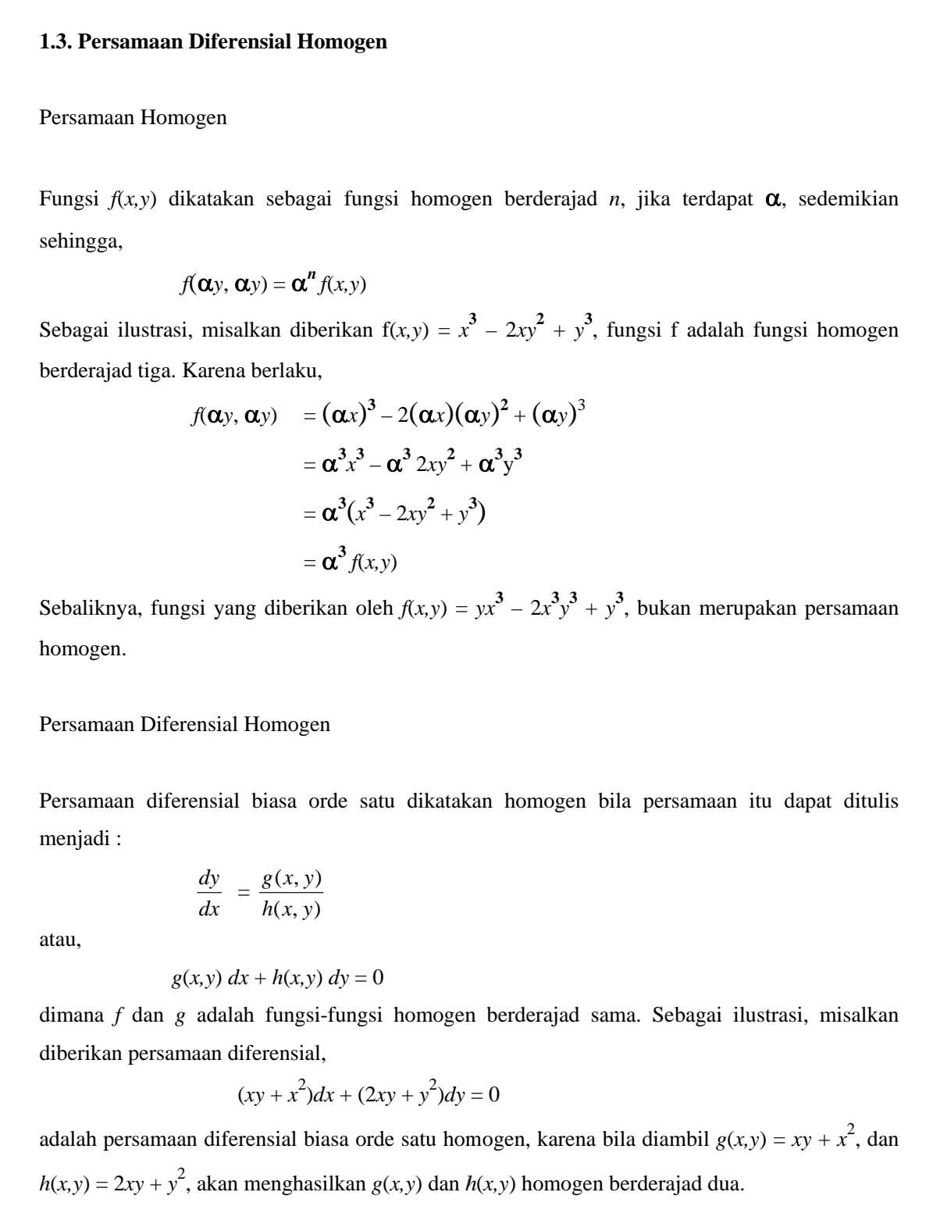
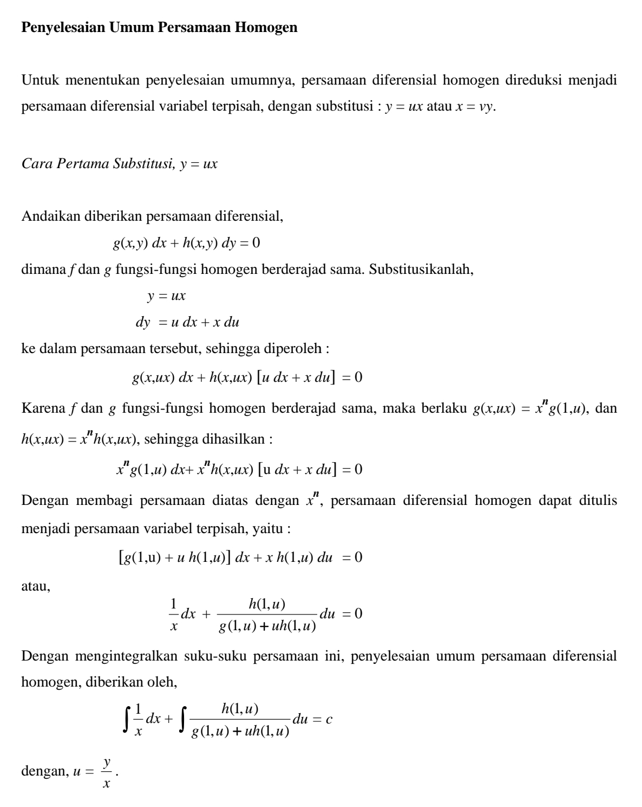
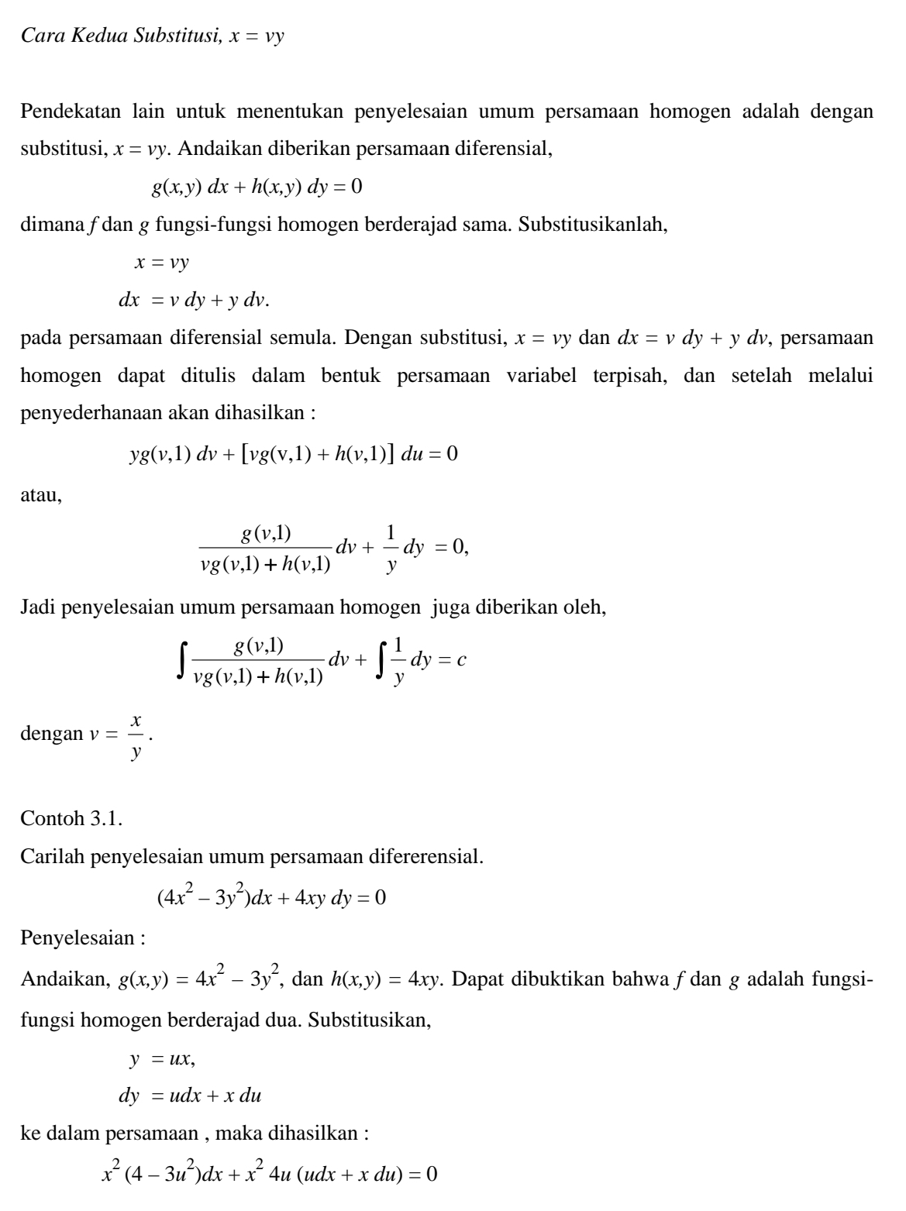
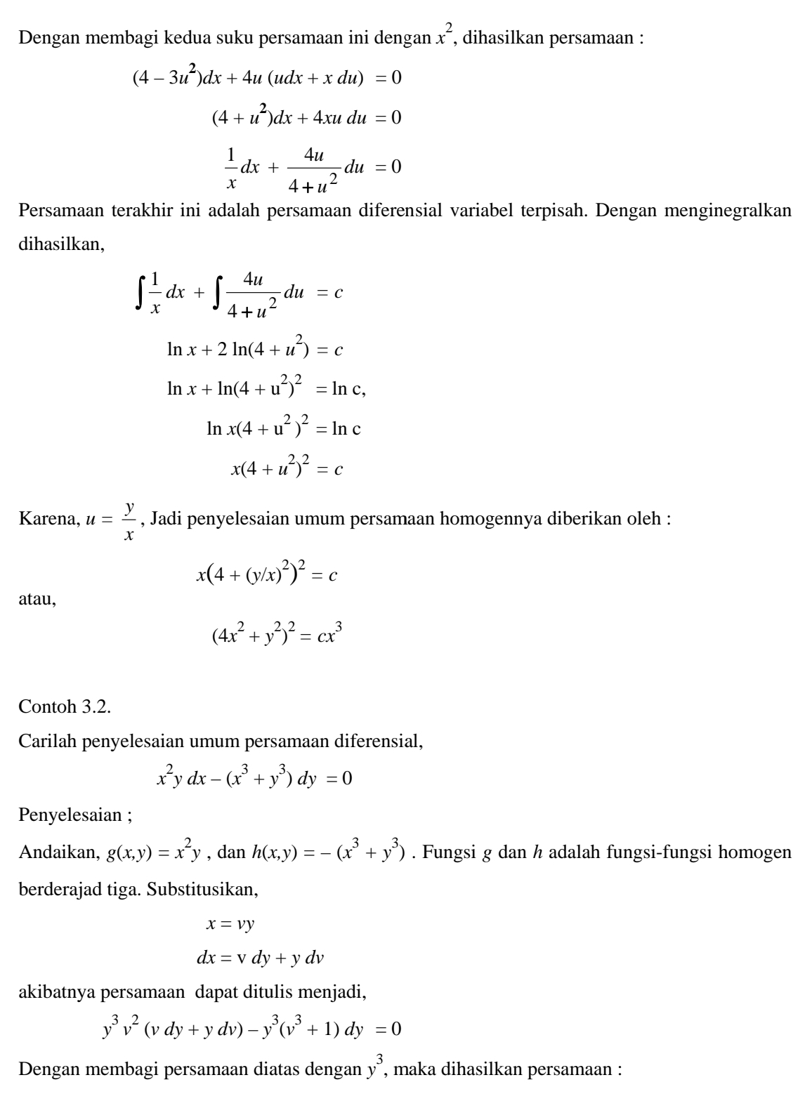
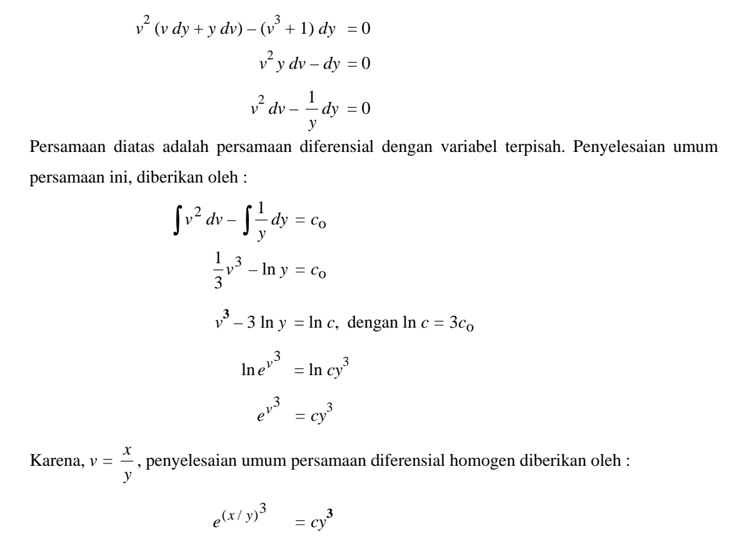

PD EKSAK

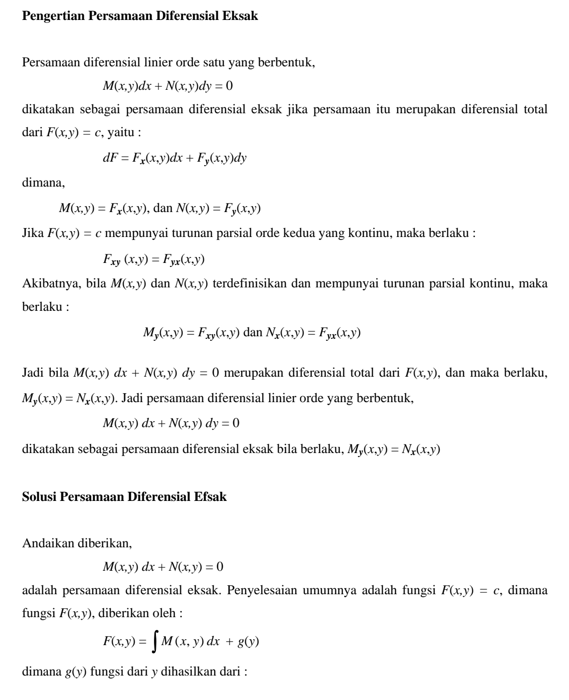
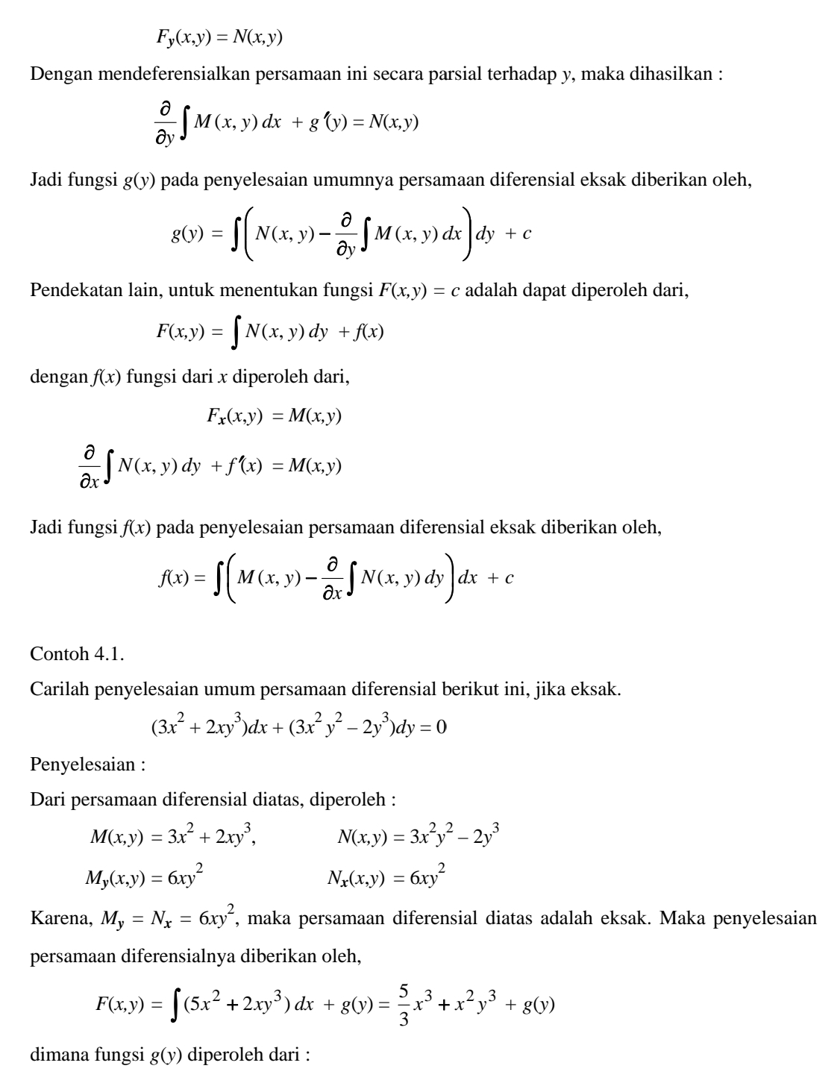
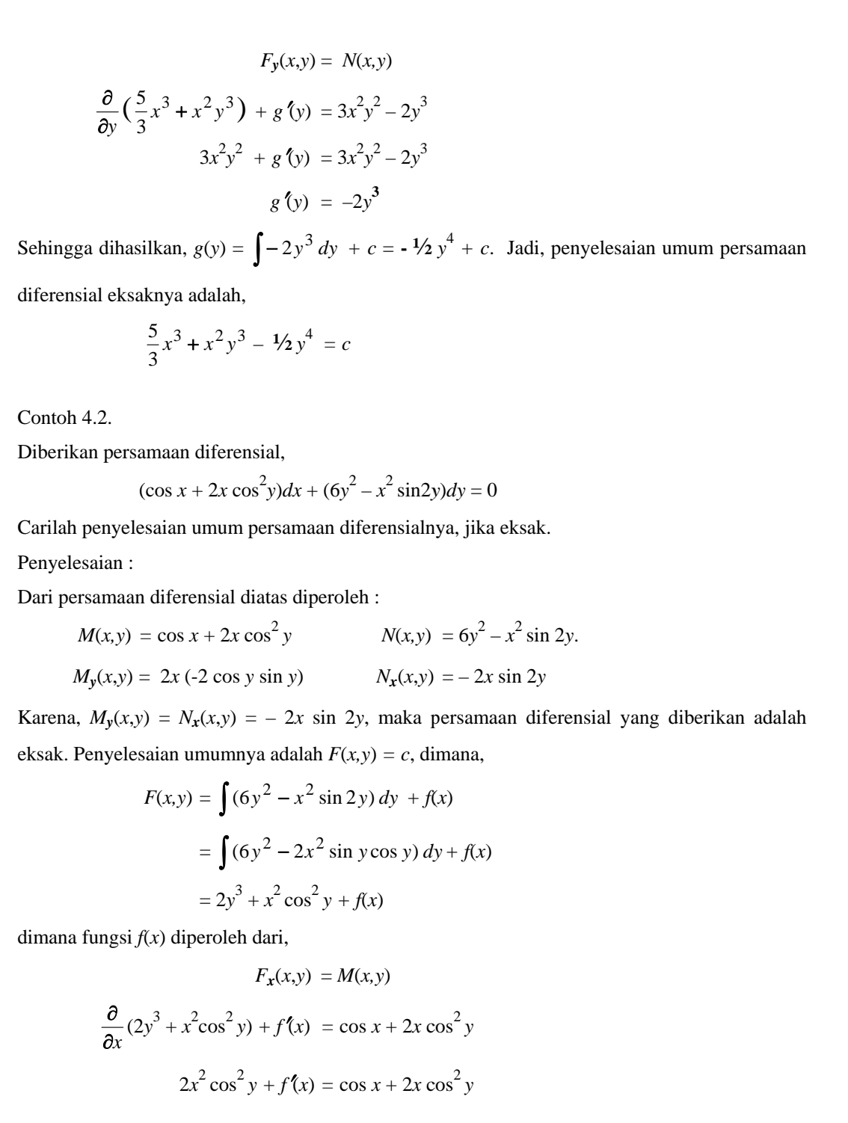

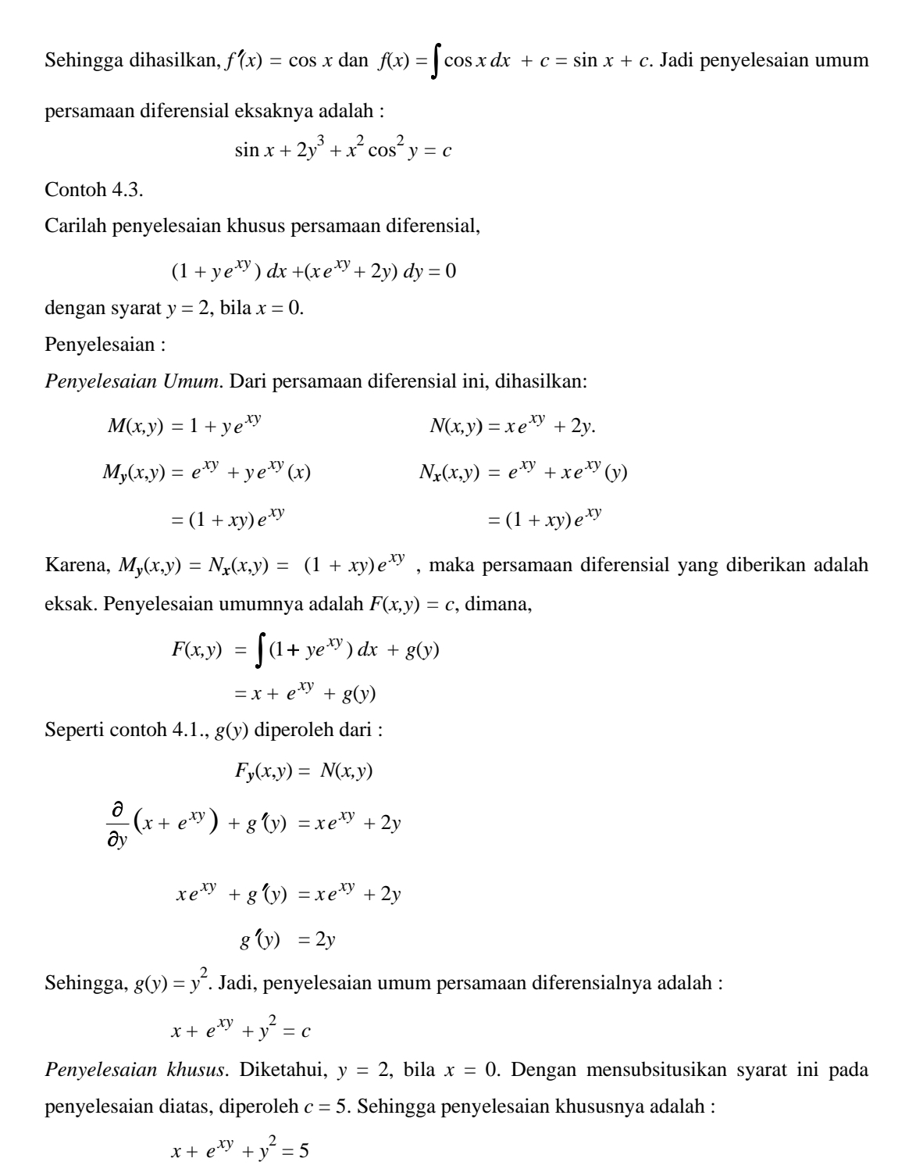

Daftar Pustaka

[1] Sucipto,Erwin. Engineering Mathematics – 3th Edition, Erlangga, 1994.
[2] Markoni. Pengantar Dasar Matematika Rekayasa.-1st Edition,Graha llmu, 2014

